# Отчет к лабораторной работе №3

## Common information

discipline: Операционные системы  
author: Бабина Юлия Олеговна  
group: НПМбд-01-21

## Цель работы

Научиться оформлять отчёты с помощью легковесного языка разметки Markdown.

## Ход работы

Создаем файл с разрешением md, откроем его(я буду использовать Visual Studio Code). Далее скопируем шаблонную разметку по ссылке https://github.com/yamadharma/academic-laboratory-report-template/edit/master/report/report.md

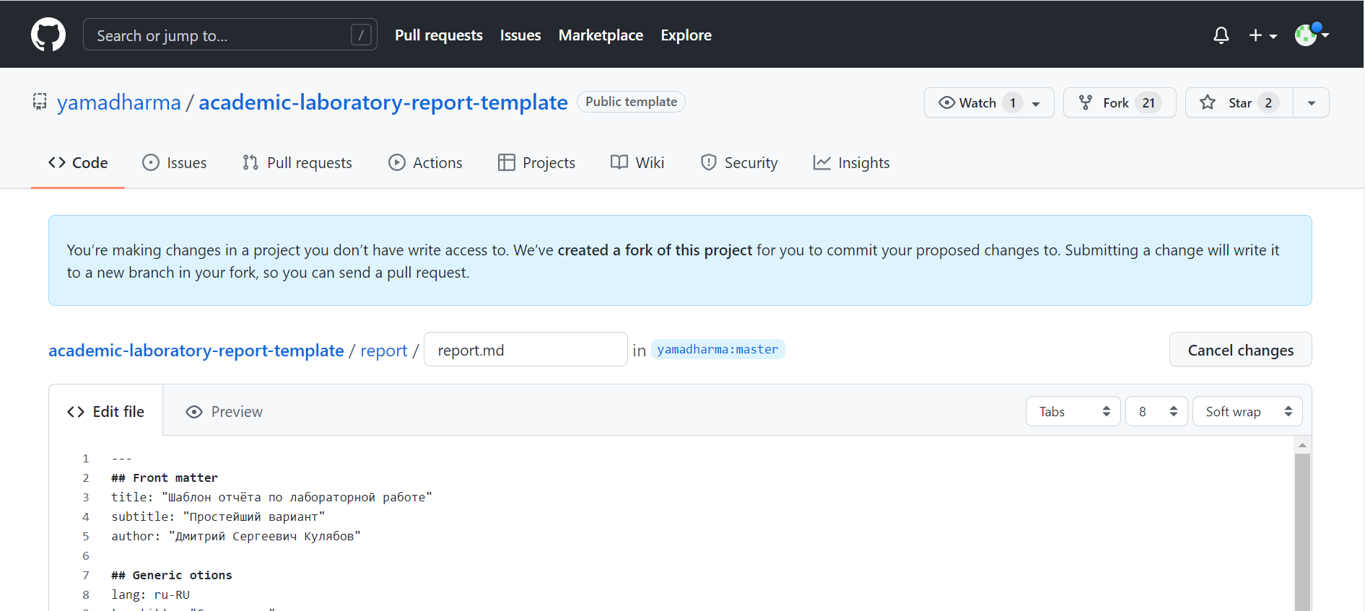

репозиторий с шаблоном

Создадим подобие титульного листа и обозначим цель работы.

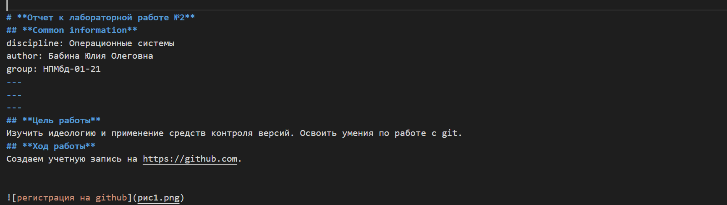

первые страницы отчета

Добавим первый скрин. Данный тег имеет следующий синтаксис:

![альтернативный текст](абсолютный или относительный путь)

Для корректных отображений на Github и конвертации создадим папку, в которую мы сохраним md файл и все локальные фотографии.

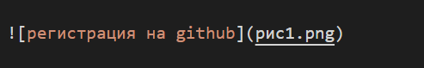

добавление скрина

Также используем тег для работы с кодом.

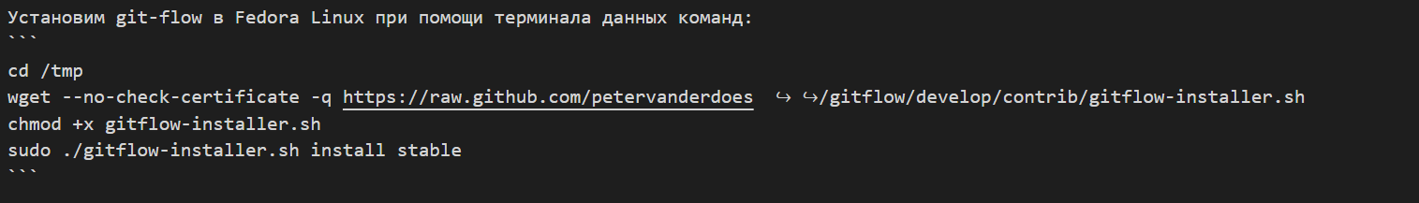

работа с кодом

Далее отчет будет иметь аналогичную структуру.

После работы с md конвертируем файл в docx при помощи команды

pandoc <имя md файла> -o <имя и расширение нового файла>

Далее после просмотра и редактирования docx файла конвертируем его в pdf аналогичным или любым другим способом.

По окончании работы папка с отчетом содержит md, docx и pdf файлы и необходимые скрины.

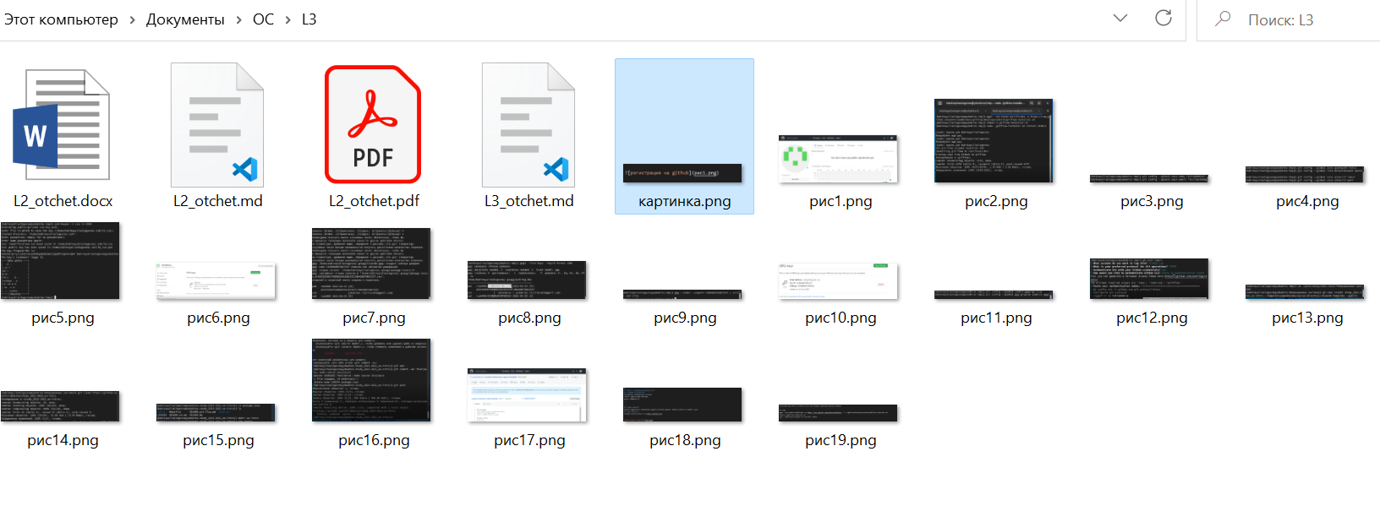

папка с кодом

## Вывод

В ходе данной лабораторной работы я научилась оформлять отчёты с помощью легковесного языка разметки Markdown.